Nama : M Fasbir Sabran J | Try Exception dan User Input | KELAS  TI-B
Nim : 25071100361

- Rangkuman Materi Try Exception dan User Input

- Pengertian Try Exception
Dalam bahasa pemrograman Python, Try Exception digunakan untuk menangani error (kesalahan) yang terjadi saat program dijalankan (runtime error). Dengan adanya try-except, program tidak langsung berhenti ketika terjadi kesalahan, tetapi dapat memberikan pesan yang lebih jelas kepada pengguna.
Struktur dasar:
try:
# kode yang berpotensi error
except JenisError:
# kode yang dijalankan jika terjadi error
Menurut dokumentasi resmi Python, error yang terjadi saat runtime disebut exception, dan bisa ditangani menggunakan blok try, except, else, dan finally (Python Docs, 2023).

Contoh sederhana:
try:
angka = int(input("Masukkan angka: "))
hasil = 10 / angka
print("Hasil:", hasil)
except ZeroDivisionError:
print("Tidak bisa dibagi dengan nol!")
except ValueError:
print("Input harus berupa angka!")

Jenis-jenis exception yang sering digunakan:
- ValueError
- ZeroDivisionError
- TypeError
- IndexError
- FileNotFoundError

Blok tambahan:
- else → dijalankan jika tidak ada error
- finally → selalu dijalankan, baik terjadi error atau tidak

- Pengertian User Input
User Input adalah proses menerima masukan dari pengguna saat program berjalan. Di Python, user input menggunakan fungsi:
input()
Fungsi input() akan selalu menghasilkan tipe data string, sehingga jika ingin menggunakan angka, perlu dikonversi menggunakan int() atau float().

Contoh:
nama = input("Masukkan nama: ")
umur = int(input("Masukkan umur: "))
print("Halo", nama, "umur kamu", umur)
Menurut buku Python Crash Course (Eric Matthes), input dari pengguna harus divalidasi agar program lebih aman dan tidak mudah error.

- 5 Pertanyaan Essay dan jawaban
1. Apa yang dimaksud dengan exception dalam Python?
Exception adalah kesalahan yang terjadi saat program dijalankan (runtime error). Jika tidak ditangani, exception dapat menyebabkan program berhenti secara tiba-tiba.

2. Apa fungsi dari blok try dan except?
Blok try digunakan untuk menuliskan kode yang berpotensi menyebabkan error. Blok except digunakan untuk menangani error tersebut agar program tidak berhenti dan dapat memberikan pesan yang sesuai.

3. Mengapa input() sering dikombinasikan dengan int() atau float()?
Karena fungsi input() menghasilkan tipe data string. Jika ingin melakukan operasi matematika, maka perlu dikonversi menjadi tipe data numerik seperti int atau float.

4. Apa perbedaan antara else dan finally pada try-except?
Else dijalankan jika tidak terjadi error pada blok try. Sedangkan finally selalu dijalankan baik terjadi error maupun tidak.

5. Mengapa validasi input penting dalam program?
Karena pengguna bisa saja memasukkan data yang salah. Dengan validasi dan try-except, program menjadi lebih aman, stabil, dan tidak mudah crash.

- Studi Kasus dan Kode Program
Kode program ditulis seperti di bawah ini :
print("=== Program Login ATM ===")

username_benar = "fasbir"
pin_benar = 1234

kesempatan = 3

while kesempatan > 0:
username = input("Masukkan username: ")

try:
pin = int(input("Masukkan PIN (angka): "))

if username == username_benar and pin == pin_benar:
print("Login berhasil!")
break
else:
kesempatan -= 1
print("Username atau PIN salah!")
print("Sisa kesempatan:", kesempatan)

except ValueError:
print("PIN harus berupa angka!")
kesempatan -= 1
print("Sisa kesempatan:", kesempatan)

if kesempatan == 0:
print("Akun diblokir karena terlalu banyak kesalahan.")

Hasil Kode Program
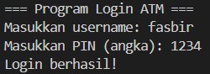

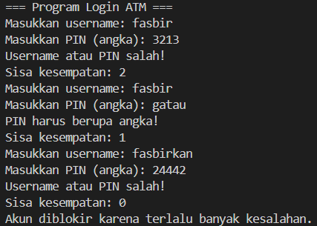

Daftar Pustaka (Harvard Style)

Downey, A.B. (2015). Think Python: How to Think Like a Computer Scientist. Edisi ke-2. Sebastopol: O’Reilly Media.

Matthes, E. (2019). Python Crash Course: A Hands-On, Project-Based Introduction to Programming. Edisi ke-2. San Francisco: No Starch Press.

Python Software Foundation (2023). Errors and Exceptions. Tersedia di: https://docs.python.org/3/tutorial/errors.html (Diakses: 24 Februari 2026).

